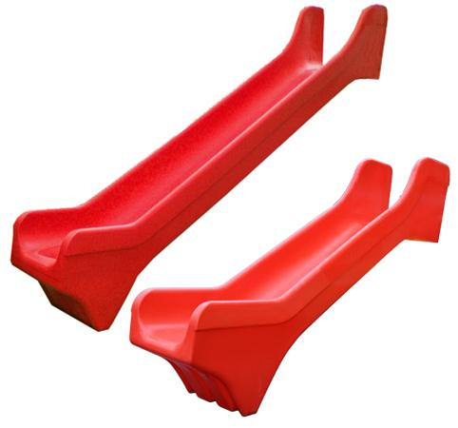
Descrizione:
Scivolo in polietilene rotazionale.
Dimensioni:
Versione altezza 120/150 cm
Lunghezza: 310 cm
Larghezza: 60 cm
Altezza: 60 cm
Peso: 33 kg
Versione altezza 90/100 cm
Lunghezza: 260 cm
Catalogo: Arredi e Giochi da Esterni
Codice: 53002
Categoria: Scivoli

